导师简介
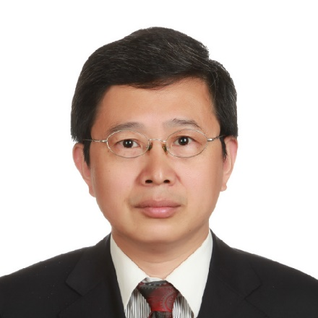 | 姓名 | 巢志茂 | 性别 | 男
 | 学历 | 研究生 | 职称 | 研究员
 | 导师类别 | 博士生导师 | 所属部门 | 中药质量
 | 研究方向 | 中药材贮藏与包装新技术的研发 | 电子邮箱 | chaozhimao@163.com
导师简介 | 主要学术任职:国家中药材产业技术体系贮藏与包装岗位科学家，全国标准样品技术委员会天然产物标准样品专业工作组副组长，青海省青藏高原特色生物资源研究重点实验室第三届学术委员会主任委员，国家食药同源产业科技创新联盟常务理事，《中国实验方剂学杂志》第五届编委会常务编委，《药物分析杂志》、《中南药学》、《分析仪器》编委会委员。  研究特色/整体思路: 以中药质量的控制和提高为中心，以中药化学和分析化学为两个主要技术，从品种、种植、采收、加工、贮藏、包装、炮制、提取、分析、标准等10个环节，进行中药质量的全过程控制系统研究。当前研究的重点环节是中药材的贮藏与包装。  主持承担的科研项目:农业部、科技部、财政部主管的国家中药材产业技术体系贮藏与包装岗位科学家。  获奖情况:先后参加获得了国家科技进步一等奖(1992年度)、二等奖(2001年度)，国家中医药管理局国家中医药科技进步一等奖(1997年度)、二等奖(1991年度)，北京市科技进步二等奖(2015年度)、三等奖(2009年度)，中国分析测试协会科学技术三等奖(2014年度)，中华中医药学会科学技术三等奖(2009年度)，“奥运科技（2008）行动计划”科技奥运先进集体，中组部、中宣部、统战部、人事部、教育部、科技部联合颁发的全国“留学回国人员先进个人”、“留学回国人员成就奖”（2003年）。  发表论文情况:先后在J Chromatography A、Natural Product Researc等国内外科技期刊公开发表科研论文180余篇。  编撰著作情况:参编《中药现代研究与临床应用》等著作19部。  授权专利:已获授权的国家发明专利有9项  研究生培养情况:指导并培养了包括博士国家奖学金和硕士国家奖学金获得者在内的博士和硕士研究生18名。

